***Платок на голову: 15 примеров того, как носить главную вещь сезона***

*В этом сезоне платок претендует на роль самого модного аксессуара! Мы узнали, как его следует носить этой весной! Запоминайте и будьте на высоте!*

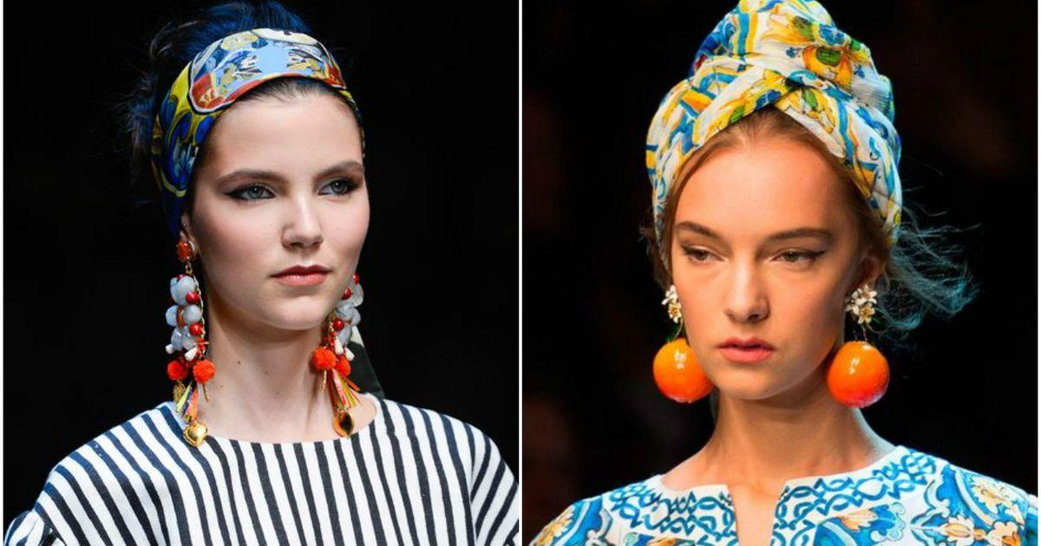

**Н**а последних показах мод, среди прочих трендов особенно выделился один. Многие бренды предложили модницам носить платки и лёгкие шарфы на голове. Как это правильно делать, и на какие аксессуары стоит обратить особое внимание? Смотрите и запоминайте!

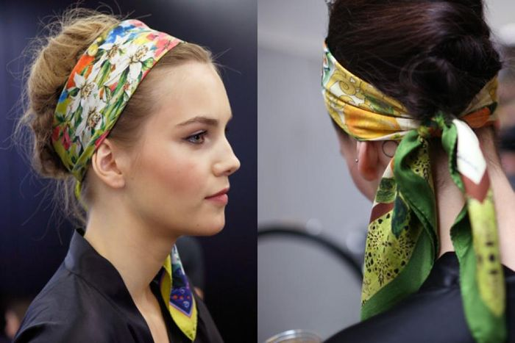

На африканский манер

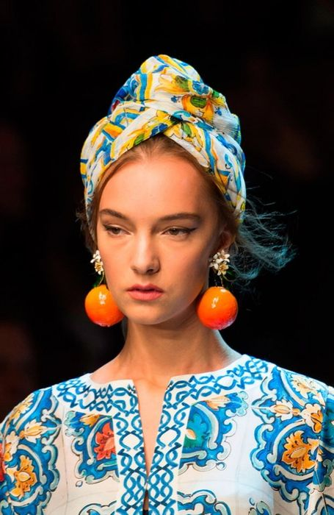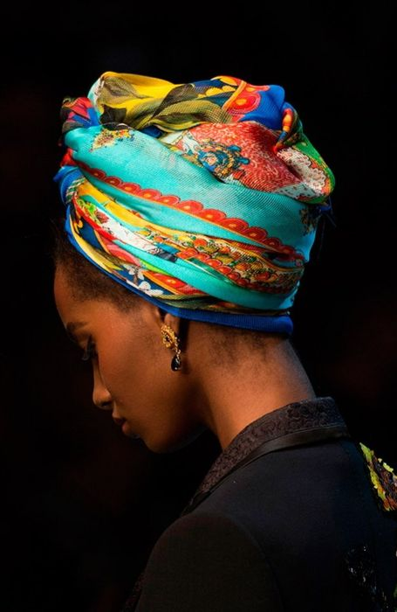

*Модный платок на африканский манер*

Один из самых горячих трендов этой весны – ношение косынок и атласных шарфов на голове на африканский манер. Стилисты советуют собирать волосы в высокий пучок, а затем одевать на голову платок, завязывая его спереди и полностью спрятав кисточки аксессуара.

Широкая полоса

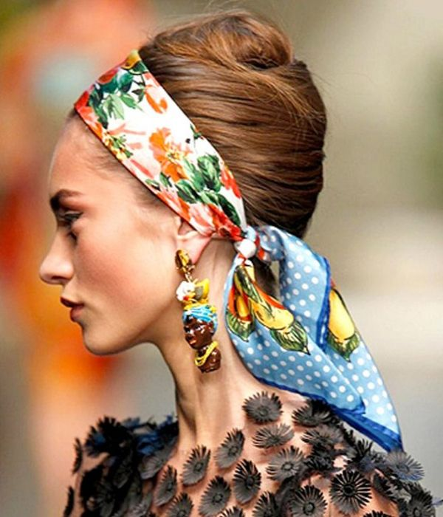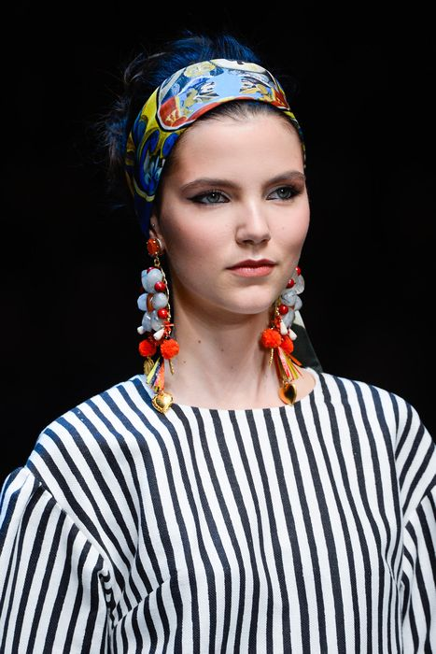

*В стиле 60-х*

Универсальный вариант, который подойдёт практически каждой девушке – платок или шарф, обвитый вокруг головы в виде широкой полосы и завязанный сзади. При этом рекомендуется делать причёску в стиле 60-х, собирая волосы высоко на затылке и не оставляя пряди распущенными.

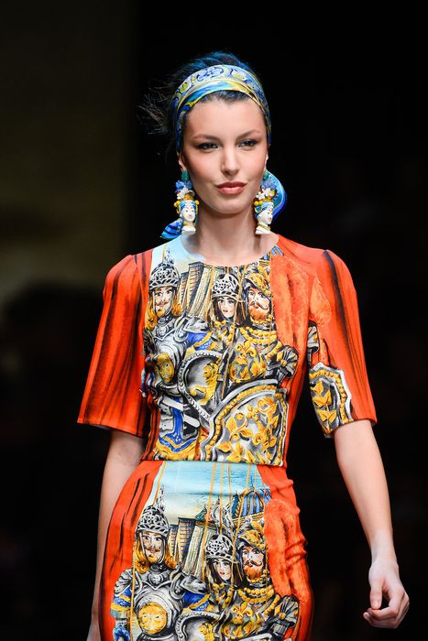

*Стильный платок на голову*

Узелок впереди

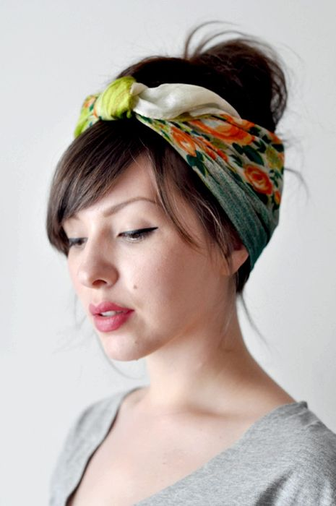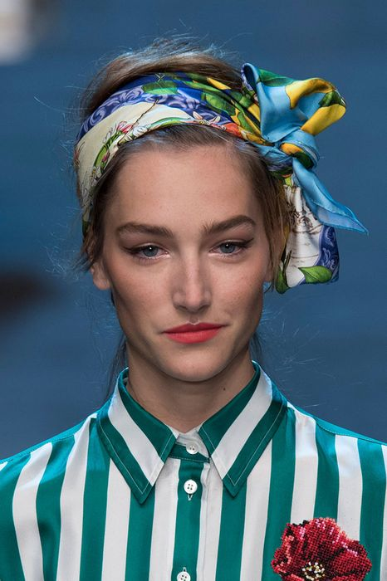

Причёски, дополненные платком, смотрятся очень кокетливо. Особенно, если впереди аксессуар завязан на небольшой узелок или романтичный пышный бант.

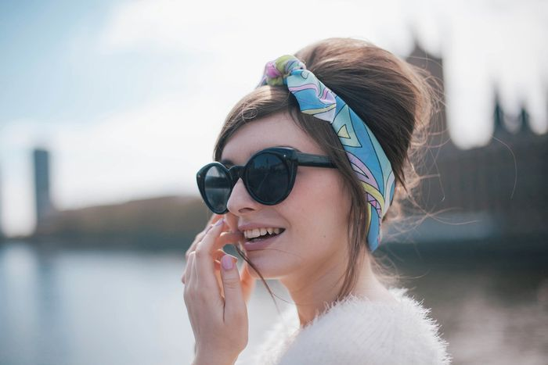

Традиционный вариант

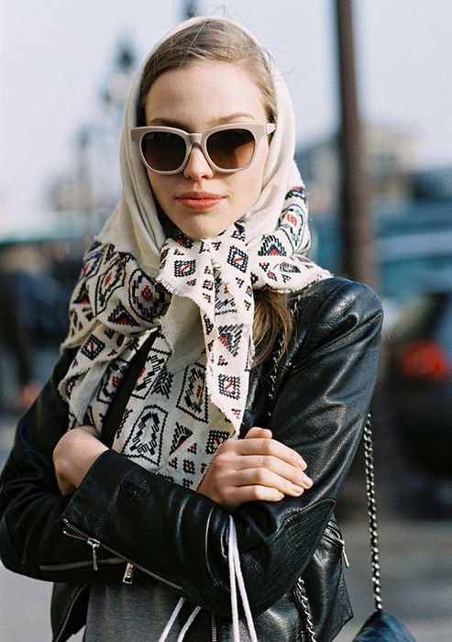

*Традиционная носка платка на голове*

В этом сезоне не выходит из моды традиционный способ носки платка. Маленький аксессуар можно одеть на манер 70-х, а большой свободно завязать впереди на шее.

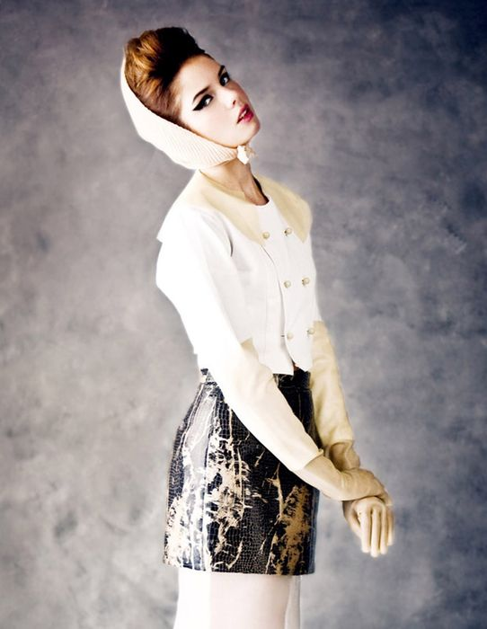

*В стиле 70-х*

Принты и ткани

Что касается модных тканей, то на первое место вышли переливающийся атлас и лёгкий шифон. А вот принты преобладают тропические, фруктовые и нежные флористические. Цветовая гамма колеблется от яркой и насыщенной до спокойной пастельной. В приоритете жёлтый, зелёный, синий, бирюзовый, розовый и оранжевый.

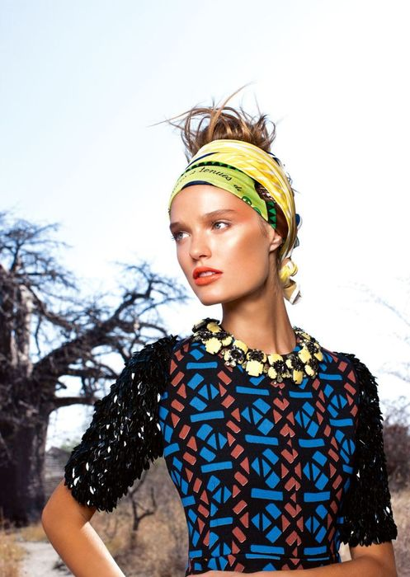

*Наслоение одного платка на другой*

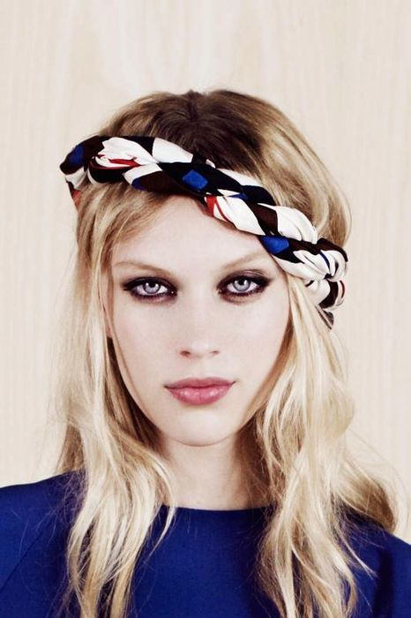

*Интересный вариант*

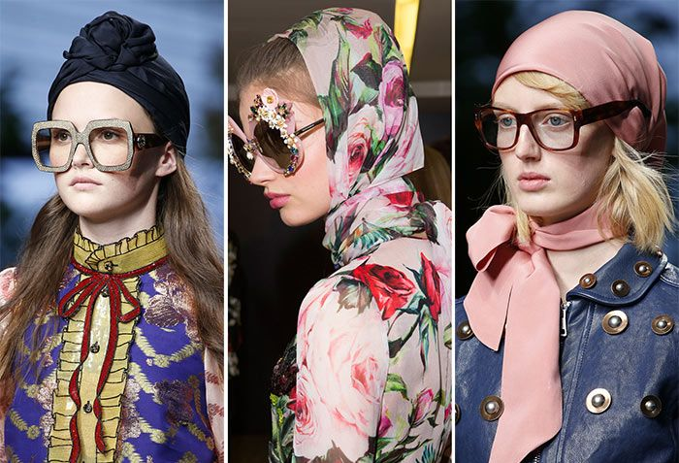

*Стильные платки на голову*



*Просто и элегантно*

